處理(功能)規格書 |  |  |  |  |  |  |  |  |  |  |  |  |  | Page 1 / 5
處理(功能點)名稱 |  |  |  |  |  | 年 月 日 |  | 製 作 | 負 責 |  | 品 保 |  | 確 認 | 文 件 編 號
HT_22 |  |  |  |  |  | 94/05/31 |  | 范 |  |  |  |  |  | HT_22
BATCH |  | JAVA | J S P | E X E |  | 資料量 |  | 處理週期 | 輸出入畫面編號 |  |  |  | 備註
 |  | ■ | ■ |  |  |  |  |  | HT_220
輸入資料檔案 | BT_POSTFIL HBT_RANK  HBT_EDUCATE HBT_JOBFIL  HTT_REGISTC |  |  |  | 輸出資料檔案 |  | HTT_REGISTC |  |  | ＩＯ資料檔案
功 能 說 明

功能: 報名資料審核條件設定作業
畫面:
- HT_110
畫面預設值顯示: 上方查詢Enabled，下方新增、修改、刪除Disabled
ReadOnly: 無
特殊說明: 明細欄位的職位區間(HBT_POSTFIL)、資位(HBT_RANK)、學歷(HBT_EDUCATE)、工作機能(HBT_JOBFIL)均採用下拉式選單，value一率為動態式撈自資料庫的值，default checked為空白
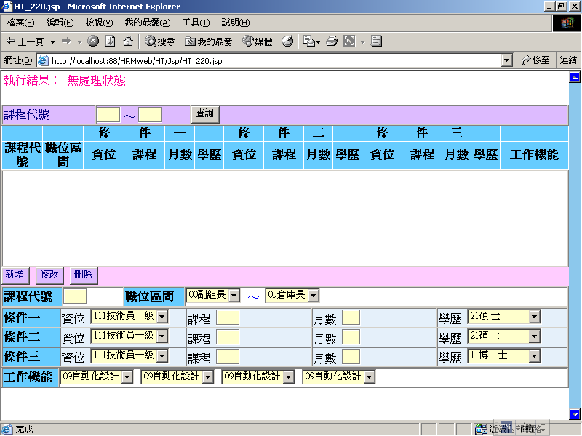

處理(功能)規格書 |  |  |  |  |  |  |  |  |  |  |  |  |  | Page 2 / 5
處理(功能點)名稱 |  |  |  |  |  | 年 月 日 |  | 製 作 | 負 責 |  | 品 保 |  | 確 認 | 文 件 編 號
HT_22 |  |  |  |  |  | 94/05/31 |  | 范 |  |  |  |  |  | HT_22
BATCH |  | JAVA | J S P | E X E |  | 資料量 |  | 處理週期 | 輸出入畫面編號 |  |  |  | BATCH
 |  | ■ | ■ |  |  |  |  |  | HT_220
輸入資料檔案 | HBT_POSTFIL HBT_RANK  HBT_EDUCATE HBT_JOBFIL  HTT_REGISTC |  |  |  | 輸出資料檔案 |  | HTT_REGISTC |  |  | ＩＯ資料檔案
功 能 說 明

處理說明:
一.說明:
【HT_220】處理，訊息顯示原則查看”MT系統訊息顯示規範”
- 查詢:
(1)畫面資料:
跨table 撈出的下拉式選單資料:
畫面顯示資料欄 | 查詢TABLE | 顯示欄位 | 傳回值欄名 | 錯誤處理
職位代號 | HBT_POSTFIL | H_PCODE+H_PDESC | H_PCODE | 訊息返回
資位 | HBT_RANK | H_RANK+H_RDESC | H_RANK | 訊息返回
學歷 | HBT_EDUCATE | H_PEDUC+H_PDESC | H_PEDUC | 訊息返回
工作機能 | HBT_JOBFIL | H_JCODE+H_JDESC | H_JCODE | 訊息返回

(2)查詢鍵值課程代號區間（空白就是查詢全部）
執行查詢前要做※條件檢查1
(3)依條件值查詢HTT_REGISTC資料是否存在。
SQL Query:
SELECT 欄位 FROM HTT_REGISTC WHERE H_TCOUSID BETWEEN 課程代號區間
ORDER BY TCOUSID
存在→顯示執行結果
顯示Grid資料可以點選單筆將明細顯示下方同時顯示【修改】【刪除】鍵
尚未點選資料前,按鍵不顯示作用
不存在→顯示出執行結果，顯示【新增】按鍵，可以進入新增模式並先帶入課程代號鍵值

處理(功能)規格書 |  |  |  |  |  |  |  |  |  |  |  |  |  | Page 3 / 5
處理(功能點)名稱 |  |  |  |  |  | 年 月 日 |  | 製 作 | 負 責 |  | 品 保 |  | 確 認 | 文 件 編 號
HT_22 |  |  |  |  |  | 94/05/31 |  | 范 |  |  |  |  |  | HT_22
BATCH |  | JAVA | J S P | E X E |  | 資料量 |  | 處理週期 | 輸出入畫面編號 |  |  |  | BATCH
 |  | ■ | ■ |  |  |  |  |  | HT_220
輸入資料檔案 | HBT_POSTFIL HBT_RANK  HBT_EDUCATE HBT_JOBFIL  HTT_REGISTC |  |  |  | 輸出資料檔案 |  | HTT_REGISTC |  |  | ＩＯ資料檔案
功 能 說 明

畫面明細資料欄位顯示說明:
欄名 |  | 長度 | 畫面上對應欄位(JSP) | 切欄位長度
課程代號 | H_TCOUSID | 3 | 課程代號 F1 | 3
職位區間 | H_TPOST | 4 | 職位區間1 F2  職位區間2 F3 | 2  2
條件一 | H_TEQULA | 12 | 資位(只取前三碼顯示) F4  課程代號 F5  月數(已上完前一課程至今月數) F6  學歷代號 F7 | 5  3  2  2
條件二 | H_TEQULB | 12 | 資位(只取前三碼顯示) F8  課程代號 F9  月數(已上完前一課程至今月數) F10  學歷代號 F11 | 5  3  2  2
條件三 | H_TEQULC | 12 | 資位(只取前三碼顯示) F12  課程代號 F13  月數(已上完前一課程至今月數) F14  學歷代號 F15 | 5  3  2  2
工作機能 | H_TJOBID | 8 | 工作機能代碼1 F16  工作機能代碼2 F17  工作機能代碼3 F18  工作機能代碼4 F19 | 2  2  2  2

2.新增:
(1)執行新增作業前要做※條件檢查2
(2)執行Insert HTT_REGISTC
(3)各項欄位值說明:
處理(功能)規格書 |  |  |  |  |  |  |  |  |  |  |  |  |  | Page 4 / 5
處理(功能點)名稱 |  |  |  |  |  | 年 月 日 |  | 製 作 | 負 責 |  | 品 保 |  | 確 認 | 文 件 編 號
HT_22 |  |  |  |  |  | 94/05/31 |  | 范 |  |  |  |  |  | HT_22
BATCH |  | JAVA | J S P | E X E |  | 資料量 |  | 處理週期 | 輸出入畫面編號 |  |  |  | 備註
 |  | ■ | ■ |  |  |  |  |  | HT_220
輸入資料檔案 | HBT_POSTFIL HBT_RANK  HBT_EDUCATE HBT_JOBFIL  HTT_REGISTC |  |  |  | 輸出資料檔案 |  | HTT_REGISTC |  |  | ＩＯ資料檔案
功 能 說 明

畫面明細資料欄位顯示說明:
欄名 |  | 長度 | 畫面上對應欄位(JSP) | 長度
課程代號 | H_TCOUSID | 3 | 課程代號(F1) | 3
職位區間 | H_TPOST | 4 | 職位區間1(F2)+職位區間2(F3) | 2+2
條件一 | H_TEQULA | 12 | 資位(畫面前三碼)F4+放2位空白+  課程代號(F5)+月數(已上完前一課程至今月數)F6+ 學歷代號 F7 | 3+2  +3  +2  +2
條件二 | H_TEQULB | 12 | 資位(畫面前三碼)F8+放2位空白+  課程代號(F9)+月數(已上完前一課程至今月數)F10+ 學歷代號 F11 | 3+2  +3  +2  +2
條件三 | H_TEQULC | 12 | 資位(畫面前三碼)F12+放2位空白+  課程代號(F13)+月數(已上完前一課程至今月數)F14+ 學歷代號 F5 | 3+2  +3  +2  +2
工作機能 | H_TJOBID | 8 | 工作機能代碼1(F16)+  工作機能代碼2(F17)+  工作機能代碼3(F18)+  工作機能代碼4(F19) | 2  +2  +2  +2
操作日期 | H_DOP | 10 | 由電腦系統日期帶入 | 10
(4) 欄位值為空白時,table資料放固定空白長度
(5)顯示執行結果回傳

2.修改:
(1)執行修改作業前要做※條件檢查2
(2)執行Update HTT_REGISTC 該明細資料
(3)各項欄位值說明:同1.新增的各項欄位值說明
(4)欄位值為空白時,table資料放固定空白長度
(5)顯示執行結果回傳
處理(功能)規格書 |  |  |  |  |  |  |  |  |  |  |  |  |  | Page 5 / 5
處理(功能點)名稱 |  |  |  |  |  | 年 月 日 |  | 製 作 | 負 責 |  | 品 保 |  | 確 認 | 文 件 編 號
HT_22 |  |  |  |  |  | 94/05/31 |  | 范 |  |  |  |  |  | HT_22
BATCH |  | JAVA | J S P | E X E |  | 資料量 |  | 處理週期 | 輸出入畫面編號 |  |  |  | BATCH
 |  | ■ | ■ |  |  |  |  |  | HT_220
輸入資料檔案 | HBT_POSTFIL HBT_RANK  HBT_EDUCATE HBT_JOBFIL  HTT_REGISTC |  |  |  | 輸出資料檔案 |  | HTT_REGISTC |  |  | ＩＯ資料檔案
功 能 說 明

4.刪除：
(1)執行刪除作業
(2)要出現詢問是否確認刪除，確認再繼續執行
(3)執行Delete HTT_REGISTC該明細資料
(4)顯示執行結果回傳

※條件檢查1: (JS)
1.查詢鍵值檢查:
-課程代號區間：可以空白，輸入3位長度，一率轉成大寫模式
輸位數就自動跳至下一各 TABINDEX
2.在查詢鍵值欄位（課程代號區間2）上按ENTER等同於按下查詢鍵進行查詢

